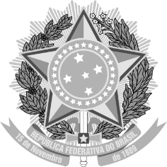
République Fédérative du Brésil
Ministère de l’Éducation

Université Fédérale du Ceará
Centre de Technologie

Le Recteur de l’Université Fédérale du Ceará, dans l’utilisation de ses attributions et en vue de l’achèvement du programme d’étude d’INGÉNIERIE CHIMIQUE / Bachelor, confère le titre d’Ingénieur Chimiste à
NOME DO ALUNO
et lui accorde le présent diplôme, afin de jouir de tous les droits et prérogatives légaux.

Fortaleza, 21 Janvier de 2019.

[Signature] [Signature] [Signature]
Directeur de l’Unité Académique Diplômé Recteur
Reconnaissance
Formation d’Ingénierie Chimique / Bachelor, reconnaissance renouvelée par MEC nº 1.098, du 24/12/2015 publié le 30/12/2015.
Nom du Diplomé:
Père:
Mère:
Nationalité: Lieu de Naissance:
Date de Naissance: Document d’Identité: Organisme Émetteur: Date d’obtention du Diplôme:
Nº d’enregistrement: Livre: Feuille: Nº de processus: Date d’enregistrement:
Par la Présidence: Par l’Unité Académique:
[Timbre] [Timbre]
Prof. xxxxxxxxxxxxxxxxxxxx Prof. Xxxxxxxxxxxxxxxxxxx
Recteur Directeur du XXXXXXXXXXXXXXXX

Par le Département de Mémoire et Documentation/ PROGRAD/UFC
[Signature]
[Timbre]
NOME DO SERVIDOR
CARGO
COPIC – PROGRAD – UFC
[Timbre]
Université Féderale du Ceará

